Педагоги ГБОУ №319 провели круглый стол по проблеме школьных конфликтов
06.12.2016
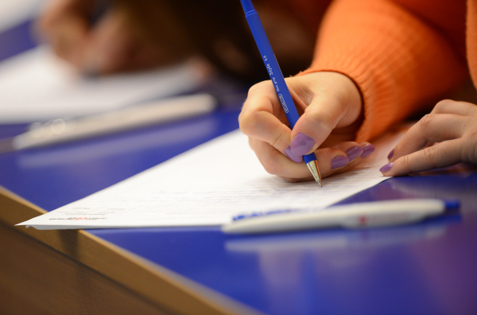
Темой обсуждения на круглом столе с участием педагогов ГБОУ "Школа №319" стали конфликты в образовательной организации и пути их преодоления с помощью восстановительного подхода. Коллегиальными усилиями педагоги искали наиболее оптимальные ответы на вызовы современности и учились применять различные психологические практики для их разрешения.

Мероприятие было организовано при участии специалистов Городского психолого-педагогического центра. Работники Центра рассказали во время выступления на круглом столе о механизмах работы школьных служб примирения, поделились полезным опытом преодоления различных школьных конфликтов. Участниками круглого стола была затронута актуальная тема профилактики правонарушений со стороны несовершеннолетних и предложены способы укрепления позитивной, дружественной обстановки в школе. Гольяновские педагоги смогли увидеть, как для этого применяется восстановительный подход.

Адрес страницы: http://golyanovo.mos.ru/presscenter/news/detail/4374954.html
Управа района Гольяново города Москвы

